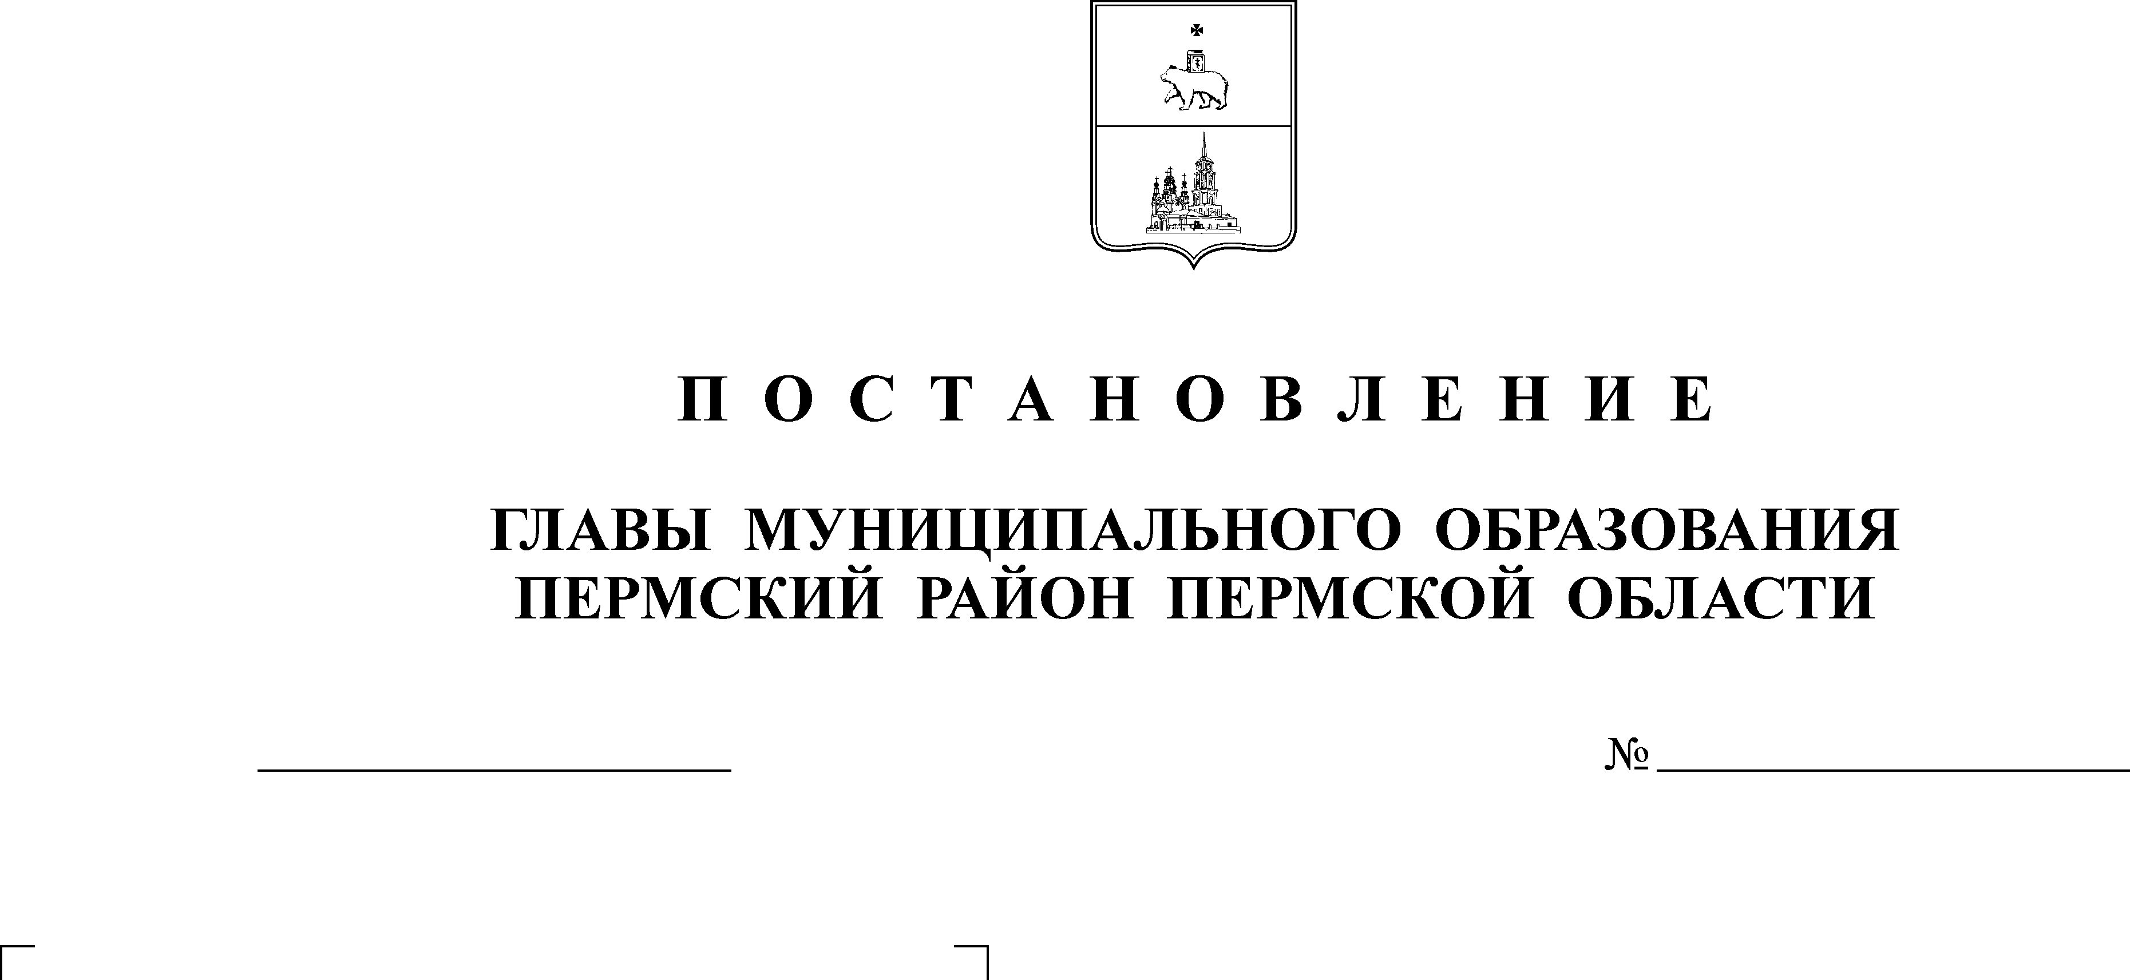

Об утверждении Порядка получения
24.07.2017
92
АДМИНИСТРАЦИЯ
ПЛАТОШИНСКОГО СЕЛЬСКОГО ПОСЕЛЕНИЯ
П О С Т А Н О В Л Е Н И Е

муниципальными служащими
администрации Платошинского
сельского поселения разрешения главы
Платошинского сельского поселения
на участие на безвозмездной основе
в управлении общественной организацией
(кроме политической партии), жилищным,
жилищно-строительным, гаражным
кооперативом, садоводческим, огородническим,
дачным потребительским кооперативом,
товариществом собственников недвижимости
в качестве единоличного исполнительного
органа или вхождение в состав их коллегиальных
органов управления

В соответствии с пунктом 3 части 1 статьи 14 Федерального закона Российской Федерации от 02.03.2007 № 25-ФЗ «О муниципальной службе в Российской Федерации», Уставом Платошинского сельского поселения
ПОСТАНОВЛЯЮ:
1. Утвердить прилагаемый Порядок получения муниципальными служащими администрации Платошинского сельского поселения разрешения главы Платошинского сельского поселения на участие на безвозмездной основе в управлении общественной организацией (кроме политической партии), жилищным, жилищно-строительным, гаражным кооперативом, садоводческим, огородническим, дачным потребительским кооперативом, товариществом собственников недвижимости в качестве единоличного исполнительного органа или вхождение в состав их коллегиальных органов управления.
2. Главному специалисту администрации сельского поселения обеспечить ознакомление муниципальных служащих с Порядком, утвержденным настоящим постановлением.
3. Настоящее постановление вступает в силу со дня его опубликования в муниципальном средстве массовой информации «Бюллетень правовых актов Платошинского сельского поселения».
4. Контроль исполнения настоящего постановления оставляю за собой.

Глава поселения Ю.В.Левин

УТВЕРЖДЕН
постановлением
администрации
Платошинского
сельского поселения
от 24.07.2017 № 92

ПОРЯДОК
получения муниципальными служащими администрации Платошинского сельского поселения разрешения главы Платошинского сельского поселения на участие на безвозмездной основе в управлении общественной организацией (кроме политической партии), жилищным, жилищно-строительным, гаражным кооперативом, садоводческим, огородническим, дачным потребительским кооперативом, товариществом собственников недвижимости в качестве единоличного исполнительного органа или вхождение в состав их коллегиальных органов управления

1. Настоящий Порядок определяет процедуру получения муниципальными служащими администрации Платошинского сельского поселения (далее - муниципальные служащие) разрешения главы Платошинского сельского поселения (далее - глава поселения) на участие на безвозмездной основе в управлении общественной организацией (кроме политической партии), жилищным, жилищно-строительным, гаражным кооперативом, садоводческим, огородническим, дачным потребительским кооперативом, товариществом собственников недвижимости в качестве единоличного исполнительного органа или вхождение в состав их коллегиальных органов управления (далее - участие в управлении некоммерческой организацией).
2. Муниципальный служащий обязан не менее чем за 15 дней до начала участия в управлении некоммерческой организацией представить письменное заявление на имя главы поселения с просьбой о получении разрешения на участие в управлении некоммерческой организацией.
Заявление заполняется и представляется муниципальным служащим на каждую организацию отдельно.
3. Заявление составляется по форме согласно приложению 1 к настоящему Порядку и представляется лично муниципальным служащим специалисту администрации Платошинского сельского поселения, ответственному за работу по профилактике коррупционных и иных правонарушений (далее соответственно - уполномоченное лицо, Администрация).
В случае изменения сведений, указанных в заявлении, муниципальный служащий обязан не позднее следующего рабочего дня после того, как ему стало известно о данных изменениях, уведомить в письменной форме об этом уполномоченное лицо.
4. Уполномоченное лицо обязано соблюдать конфиденциальность информации, которая содержится в заявлении. Лица, виновные в разглашении конфиденциальной информации несут дисциплинарную, иную ответственность в соответствии с законодательством Российской Федерации.
5. Уполномоченное лицо осуществляет регистрацию поступившего заявления в день его получения в журнале регистрации заявлений, оформленном по форме согласно приложению 2 к настоящему Порядку.
Листы журнала регистрации заявлений должны быть пронумерованы, прошнурованы и скреплены печатью Администрации.
В течение 2 дней со дня получения заявления уполномоченное лицо обеспечивает его направление для рассмотрения главе поселения.
6. Глава поселения в течение 3 рабочих дней со дня получения заявления выносит решение о разрешении либо отказе в разрешении на участие в управлении некоммерческой организацией посредством проставления соответствующей резолюции на заявлении.
7. Копия зарегистрированного в установленном порядке заявления с соответствующей резолюцией главы поселения выдается муниципальному служащему на руки в течение 2 дней со дня принятия решения главой сельского поселения.
8. Заявление муниципального служащего приобщается к его личному делу.
9. Участие в управлении некоммерческой организацией не должно приводить к конфликту интересов или возможности возникновения конфликта интересов.
В случае возникновения конфликта интересов муниципальный служащий обязан принять меры по его предотвращению или урегулированию в соответствии с законодательством Российской Федерации о противодействии коррупции.

Приложение 1
к Порядку получения муниципальными служащими администрации Платошинского сельского поселения разрешения главы Платошинского сельского поселения на участие на безвозмездной основе в управлении общественной организацией (кроме политической партии), жилищным, жилищно-строительным, гаражным кооперативом, садоводческим, огородническим, дачным потребительским кооперативом, товариществом собственников недвижимости в качестве единоличного исполнительного органа или вхождение в состав их коллегиальных органов управления

ФОРМА

_________________________________
(разрешаю/отказываю)
Глава Платошинского сельского
поселения
______________/ ______________
(подпись) (фамилия, инициалы)

«____» ____________ 20___ г.

ЗАЯВЛЕНИЕ
о разрешении на участие на участие на безвозмездной основе в управлении общественной организацией (кроме политической партии), жилищным, жилищно-строительным, гаражным кооперативом, садоводческим, огородническим, дачным потребительским кооперативом, товариществом собственников недвижимости в качестве единоличного исполнительного органа или вхождение в состав их коллегиальных органов управления

В соответствии с пунктом 3 части 1 статьи 14 Федерального закона от 02.03.2007 № 25-ФЗ «О муниципальной службе в Российской Федерации» прошу Вашего разрешения на участие на безвозмездной основе в управлении:
______________________________________________________________________
(полное наименование организации, ее юридический адрес)
____________________________________________________________________________________________________________________________________________
Участие в управлении данной организацией будет осуществляться ________
______________________________________________________________________
(указать форму участия в управлении организацией)
______________________________________________________________________
в период с «___» __________ 20___ г. по «___» ___________ 20___ г.
Настоящим гарантирую, что участие в управлении указанной выше организацией будет осуществляться мною на безвозмездной основе.
Участие в управлении указанной выше организацией не повлечет возникновения конфликта интересов.
При осуществлении указанной выше деятельности обязуюсь соблюдать требования, предусмотренные статьями 12, 14, 14.1, 14.2 Федерального закона от 02.03.2007 года № 25-ФЗ «О муниципальной службе в Российской Федерации» и статьями 9-11 Федерального закона от 25.12.2008 № 273-ФЗ «О противодействии коррупции», а также иные требования антикоррупционного законодательства.

__________________________________________________ _______________
(замещаемая должность, фамилия и инициалы) (подпись)

«___» ____________ 20 __ г.

Регистрационный номер в журнале регистрации заявлений _____

Дата регистрации заявления «____» ______________20 __ года.

_______________________________ _________________________
(фамилия, инициалы муниципального (подпись муниципального служащего,
служащего, зарегистрировавшего ходатайство) зарегистрировавшего ходатайство)

Приложение 2
к Порядку получения муниципальными
служащими администрации
Платошинского сельского поселения
разрешения главы Платошинского
сельского поселения на участие
на безвозмездной основе в управлении
общественной организацией (кроме
политической партии), жилищным,
жилищно-строительным, гаражным
кооперативом, садоводческим,
огородническим, дачным
потребительским кооперативом,
товариществом собственников
недвижимости в качестве единоличного
исполнительного органа или вхождение
в состав их коллегиальных органов
управления

ФОРМА
ЖУРНАЛ
регистрации заявлений о получении муниципальными служащими администрации Платошинского сельского поселения разрешения главы Платошинского сельского поселения на участие на безвозмездной основе в управлении общественной организацией (кроме политической партии), жилищным, жилищно-строительным, гаражным кооперативом, садоводческим, огородническим, дачным потребительским кооперативом, товариществом собственников недвижимости в качестве единоличного исполнительного органа или вхождение в состав их коллегиальных органов управления

№  п/п | Дата  регистрации  заявления | Ф.И.О.,  должность муниципального служащего, представившего заявление | Ф.И.О., должность  и подпись  муниципального  служащего,  принявшего заявление | Наименование некоммерческой организации, участие  в которой  предполагается | Отметка  о принятом главой поселения  решении  (разрешено/  отказано) | Дата  принятия  решения | Подпись  муниципального служащего,  представившего заявление,  в получении копии заявления
1 | 2 | 3 | 4 | 5 | 6 | 7 | 8

